При возникновении задержки передачи данных на кромкообрезных ножницах необходимо проверить процесс PCS_MT_DS@MMK_PLTCM_PsRdbNode на сервере травилке PLNL2SRV1 ip172.30.33.21. Если там есть ошибки как показано на скриншоте ORA-00001, то необходимо закрыть процесс нажав на крестик верхнем правом углу.
Перезагружать можно при работающем агрегате!!!!
После, процесс запуститься автоматически!!!!
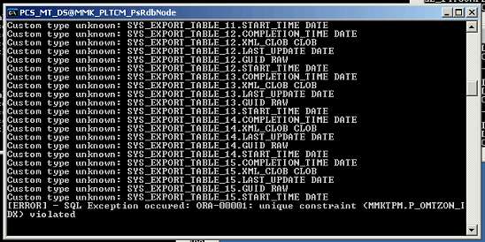

Вот так должен выглядить процесс!
